МИНОБРНАУКИ РОССИИ
Федеральное государственное бюджетное образовательное учреждение высшего образования

«ВЛАДИВОСТОКСКИЙ ГОСУДАРСТВЕННЫЙ УНИВЕРСИТЕТ» (ФГБОУ ВО «ВВГУ»)
ИНСТИТУТ ИНФОРМАЦИОННЫХ ТЕХНОЛОГИЙ И АНАЛИЗА ДАННЫХ КАФЕДРА ИНФОРМАЦИОННЫХ ТЕХНОЛОГИЙ И СИСТЕМ

ОТЧЕТ

ПО РАЗРАБОТКЕ СИСТЕМЫ УПРАВЛЕНИЯ АВТОЗАПРАВОЧНОЙ СТАНЦИЕЙ НА PYTHON
по дисциплине
«Информатика и программирование»

Студент
гр. БИН-25-2 Т.А. Ящук
Ассистент
преподавателя М.В. Водяницкий

Владивосток 2026
Задание
Техническое задание — Система управления автозаправочной станцией Вы рабо таете в российской компании «НефтеСофт», разрабатывающей программное обеспечение для автоматизации автозаправочных станций. Вам поручено создать консольный прототип системы управления АЗС, который используется операторами и техническим персоналом станции.
Система должна учитывать реальные процессы работы заправки:
1 )продажи топлива,
2) контроль запасов,
3) обслуживание цистерн,
4) аварийные ситуации и ведение статистики.
1. Общая идея программы
Программа представляет собой консольную систему управления автозаправочной станцией, которая позволяет:
– обслуживать клиентов (касса);
– контролировать запасы топлива;
– управлять цистернами и колонками;
– оформлять пополнение топлива;
– вести историю операций и статистику;
– обрабатывать аварийные ситуации.
Программа работает в виде меню с выбором действий и функционирует в непре рывном цикле до выхода пользователя.
2. Топливо и цистерны
На заправке используются следующие виды топлива:
1) АИ-92,
2) АИ-95,
3) АИ-98,
4) ДТ.
Для одного типа топлива может существовать несколько подземных цистерн. Каждая цистерна имеет:
– тип топлива;
– максимальный объем;
– текущий уровень топлива;
– состояние (включена / отключена);
минимальный допустимый уровень.
Если уровень топлива в цистерне падает ниже минимального порога:
– цистерна автоматически отключается;
– из неё нельзя отпускать топливо.
После пополнения цистерна не включается автоматически— включение произво дится вручную через меню.
3. Колонки
На заправке есть 8 колонок. Каждая колонка поддерживает несколько типов топлива, и каждый пистолет подключен к конкретной цистерне.
Схема подключения:
– АИ-95 №1 → колонки 1–4
– АИ-95 №2 → колонки 5–8
– АИ-92 → колонки 1–6
– АИ-98 → колонки 3–6
– ДТ → колонки 3–8 4.
4. Главное меню программы
Пользователь может выбрать одно из действий:
– Обслужить клиента (касса)
– Проверить состояние цистерн
– Оформить пополнение топлива
– Баланс и статистика
– История операций
– Перекачка топлива между цистернами
– Включение / отключение цистерн
– Состояние колонок
– EMERGENCY — аварийная ситуация
– Выход
5. Функциональные требования
Подробное описание всех функций (продажа, по полнение, перекачка, авария, статистика, история) приведено в разделе 2.
6. Хранение данных
Все данные сохраняются в файлах (рекомендуется JSON): – состояние цистерн; – схема колонок; – баланс и статистика; – история операций.

Содержание
Введение 3
  - Принципы проектирования 4
2 Выполнение работы 5
2.1 Архитектура программы 5
2.2 Инициализация станции 6
2.3 Обслуживание клиентов 6
2.4 Пополнение и перекачка топлива 7
2.5 Аварийный режим 8
2.6 Сохранение данных 9
3 Тестирование 10
Заключение 11

Введение
Автоматизация процессов на автозаправочных станциях является важнейшей задачей современной логистики, ритейла и управления транспортной инфраструктурой. В условиях постоянно растущего числа автомобилей и увеличения интенсивности транспортных потоков эффективное управление АЗС становится критически значимым для обеспечения бесперебойного снабжения топливом, оптимизации логистических цепочек и повышения экономической эффективности работы топливно-энергетического комплекса.
Современные автозаправочные станции представляют собой сложные технологические комплексы, включающие не только оборудование для хранения и отпуска топлива, но и системы управления, контроля, безопасности и учета. Ручное управление такими системами становится неэффективным, подверженным человеческим ошибкам и неспособным обеспечить необходимый уровень оперативности реагирования на изменяющиеся условия работы.
Консольные системы управления, несмотря на кажущуюся простоту интерфейса, предоставляют мощный инструмент для автоматизации ключевых процессов на АЗС. Они позволяют эффективно контролировать запасы топлива в режиме реального времени, точно фиксировать все финансовые операции, оперативно реагировать на аварийные ситуации и технические неисправности, обеспечивать бесперебойную работу инфраструктуры даже при ограниченных вычислительных ресурсах и в условиях ненадежных каналов связи.
Важным преимуществом консольных систем является их высокая надежность и стабильность работы. Отсутствие графического интерфейса снижает требования к аппаратным ресурсам, минимизирует вероятность сбоев, связанных с визуальными компонентами, и обеспечивает работу системы на устаревшем или специализированном оборудовании. Это особенно актуально для удаленных АЗС, где доступ к современным вычислительным ресурсам может быть ограничен.
Целью данной лабораторной работы является разработка полнофункционального прототипа системы управления автозаправочной станцией, полностью соответствующего техническому заданию и реальным потребностям эксплуатации АЗС.
Таким образом, данная работа представляет собой комплексное решение, сочетающее в себе образовательную ценность, практическую полезность и технологическую современность. Разрабатываемая система служит наглядной демонстрацией того, как средства программирования могут быть использованы для автоматизации реальных бизнес-процессов и повышения эффективности работы важнейшей инфраструктурной отрасли.

1 Принцип проектирования
При разработке системы управления автозаправочной станцией были сознательно заложены и последовательно реализованы фундаментальные принципы проектирования программного обеспечения, которые обеспечивают высокое качество, надежность и долгосрочную поддерживаемость системы. Эти принципы отражают современные подходы к разработке промышленного программного обеспечения и учитывают специфические требования автоматизации критически важной инфраструктуры.
- Надежность: все операции проверяются на корректность, некорректный ввод не приводит к аварийному завершению.
- Состоятельность: система сохраняет полное состояние между запусками.
- Безопасность: аварийный режим блокирует все операции и требует ручного восстановления.
- Модульность: код разделён на логические компоненты, каждый из которых от- вечает за свою зону ответственности.
Эти принципы в совокупности обеспечивают соответствие системы требованиям промышленного программного обеспечения: надежность в работе, легкость сопровождения, возможность расширения и адаптации к изменяющимся требованиям, а также высокую производительность разработки и отладки. Архитектурные решения, заложенные в систему, позволяют ей служить прочной основой для создания более сложных и функциональных систем автоматизации АЗС в будущем.

2 Выполнение работы
2.1 Архитектура программы
Программа реализована в виде модульной структуры на языке Python. Основные компоненты.
－ main.py - Точка входа,запуск программы;
－ config.py - Конфигурационнаый параметры(цены, начальные данные);
－ data/models.py – Модели данных (классы Tank, Transaction, Statistics);
－ data/storage.py - Хранение данных (JSON файлы);
－ core/azs_core - Бизнес-логика системы;
－ ui/menu.py - Пользовательский интерфейс (консольное меню);
－ utils/validators.py - Вспомогательные функции валидации.
Такая архитектура с разделением на слои данных, логики и представления позволяет легко расширять функционал и поддерживать высокую читаемость кода. Класс Tank (Цистерна) (рисунок 1) описывает параметры хранения топлива и текущее состояние цистерны.
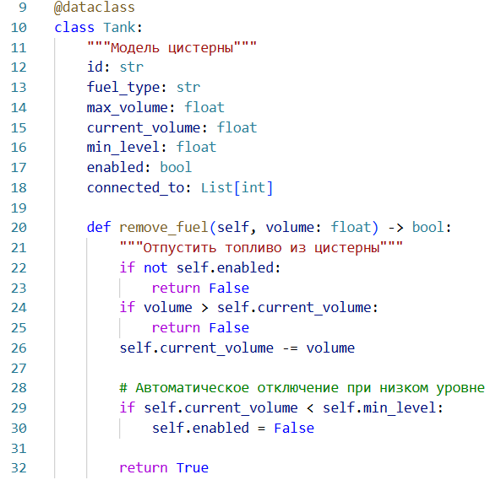

Рисунок 1 - Класс цистерны
Класс содержит все необходимые атрибуты для работы с цистерной: тип топлива, максимальный и текущий объемы, минимальный уровень, состояние включения и подключение к колонкам. Методы add_fuel() и remove_fuel() обеспечивают безопасное изменение уровня топлива с автоматической проверкой условий.
Класс Transaction (Транзакция фиксирует все операции в системе (рисунок 2). Использование структуры данных на базе @dataclass обеспечивает лаконичность и высокую читаемость кода.
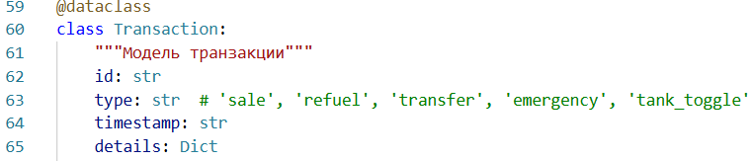
Рисунок 2 - Класс колонки
Каждая транзакция содержит уникальный идентификатор, тип операции, временную метку и детали операции, что обеспечивает полную аудируемость работы системы.

2.2 Инициализация станции
При первом запуске система автоматически создает стандартную конфигурацию, соответствующую схеме подключения из технического задания. В файле config.py определены начальные данные для пяти цистерн.
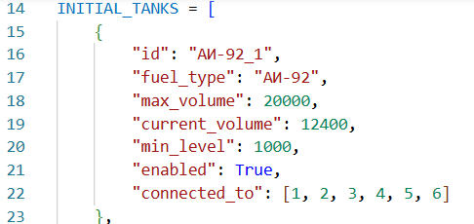

Рисунок 3 - Инициализация цистерн и колонок
На (рисунке 3) показана логика формирования начальных данных. Конфигурация колонок определяет, какие виды топлива доступны на каждой колонке. Метод _init_tanks() в классе AZSCore отвечает за создание начальной структуры данных. Система проверяет наличие сохраненных данных и либо загружает их, либо создает новую конфигурацию. Это гарантирует непрерывность работы между сессиями.

2.3 Обслуживание клиентов
Процесс обслуживания реализован в методе serve_customer() класса AZSCore. Алгоритм включает несколько этапов проверок.
－ Проверка аварийного режима.
－ Поиск подходящей цестерны.
－ Проверка достаточности топлива.
－ Расчет стоимости и списание.
－ Обновление статики и логирование.
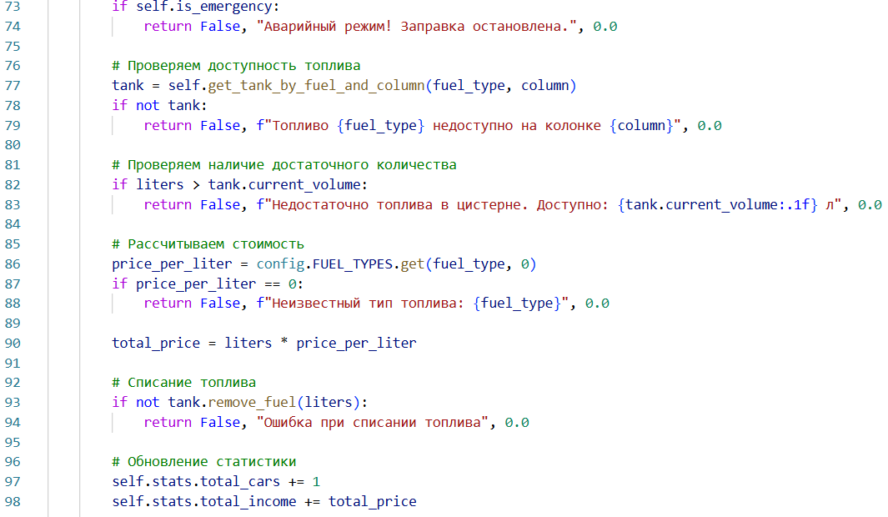

Рисунок 4 — Обслуживание клиентов
Интерфейс для оператора реализован методе serve_customer_menu() класса AZSMenu, который предоставляет пошаговый ввод данных с валидацией.

2.4 Пополнение и перекачка топлива
Операции управления запасами реализованы в методах refuel_tanck()(рисунок 5). Система контролирует лимиты и логическую совместимость.
－Пополнение: Метод проверяет, чтобы новый объём не превысил max_volume цистерны. При успехе данные сохраняются в cisterns.json.
－ Перекачка: Проверяется совпадение типов топлива (fuel_type) между источником и целью. Если типы разные или в источнике мало топлива, система выдает ошибку.
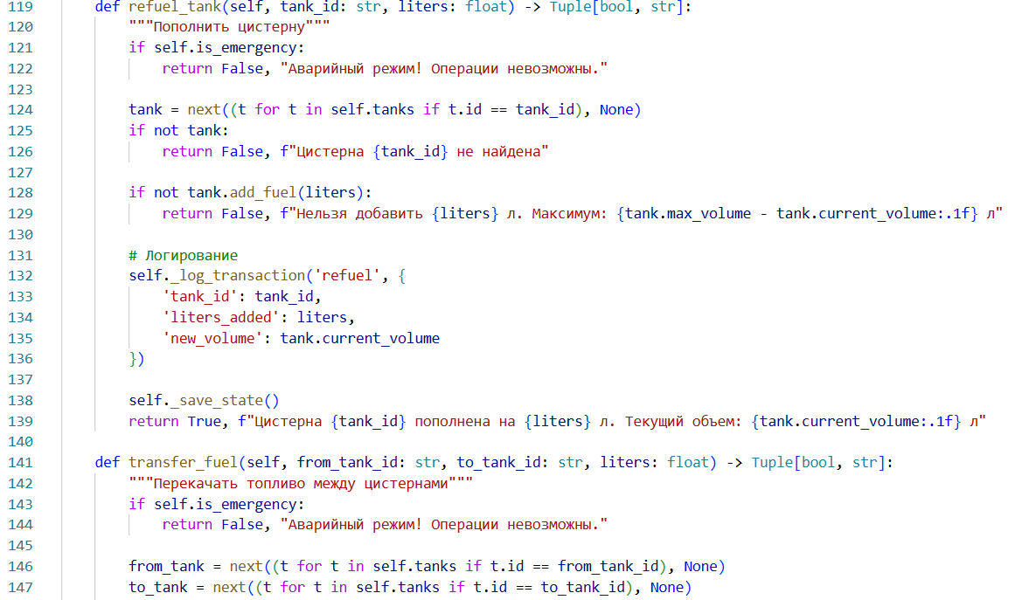
Рисунок 5 - Пополнение и перекачка топлива
Все изменения фиксируются в истории через _add_operation, где сохраняются ID цистерн и объём операции для последующего аудита.

2.5 Аварийный режим
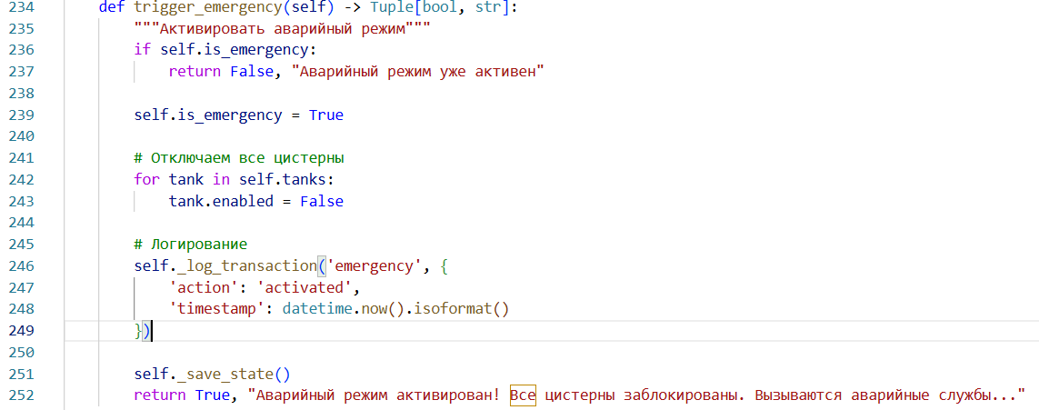
Аварийный режим предназначен для экстренной остановки станции. В коде он реализован через метод trigger_emergency (рисунок 6). При его вызове: Устанавливается флаг is_emergency = True. Все цистерны отключаются (enabled = False). Все операции продажи блокируются. Событие фиксируется в истории.
Рисунок 6 - Аварийный режим
Для выхода из аварийного режима требуется ручная деактивация, после чего оператор должен включить цистерны вручную через меню управления.

2.6 Сохранение данных
Система использует JSON-файлы для сохранения состояния. Класс DataStorage обеспечивает работу с файлами. Сохранение данных происходит после каждой значимой операции через метод _save_state() (рисунок 7).
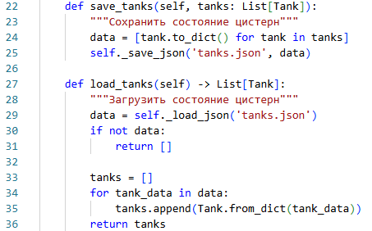
Рисунок 7 - Сохранение состояния
Сериализация данных выполняется в классе DataStorage с использованием стандартной библиотеки Python json. Каждый класс данных (такой как Tank, Transaction, Statistics) реализует метод to_dict(), который преобразует объект в словарь Python.

3 Тестирование
Проведено функциональное тестирование ключевых сценариев работы системы: 1. Обслуживание клиента. － Нормальная продажа топлива. － Попытка продажи из отключенной цистерны. － Попытка продажи при недостатке топлива. －Продажа с автоматическим отключением цистерны. 2. Управление цистернами. －Ручное включение/выключение цистерн. －Автоматическое отключение при низком уровне. －Включение после пополнения. 3. Пополнение и перекачка. －Пополнение цистерны в пределах лимита. －Попытка переполнения цистерны. －Перекачка между цистернами одного типа. －Попытка перекачки разных типов топлива. 4.Аварийный режим. －Активация и блокировка операций. －Деактивация с сохранением отключенного состояния цистерн. －Проверка невозможности продажи в аварийном режим. 5.Сохранение данных. －Сохранение состояния после операций. －Восстановление состояния после перезапуска. －Целостность данных при некорректном вводе. Все тестовые сценарии завершились успешно. Программа устойчива к некорректному вводу данных и не завершается аварийно при ошибках пользователя.

Заключение
В результате выполнения работы разработан полностью работоспособный прототип системы управления автозаправочной станцией, соответствующий всем пунктам технического задания.Основные достижения. 1.Полная реализация функциональности. －Обслуживание клиентов с комплексной проверкой условий. －Контроль запасов топлива с автоматическим отключением цистерн. －Управление цистернами и колонками. －Пополнение и перекачка топлива. －Аварийный режим с полной блокировкой операций. －Статистика продаж и история операций.
2.Надежность и безопасность.
－Валидация всех входных данных.
－Защита от некорректных.
－Сохранение состояния между сессиями.
－Атомарность критических операций.
3.Архитектурные преимущества.
－Модульная структура с четким разделением ответственности.
－Объектно-ориентированный дизайн.
－Легкость расширения и модификации.
－Читаемый и документированный код. Программа демонстрирует применение принципов промышленной разработки программного обеспечения и может использоваться в учебных целях для изучения основ программирования, проектирования архитектуры и работы с файловыми системами.

